ศูนย์เรียนรู้ชุมชน 1 ไร่ 1 แสน
32 หมู่ที่ 3 บ้านโนนสวรรค์ ตำบลคอนฉิม อำเภอแวงใหญ่ จังหวัดขอนแก่น 40330
นายหนูกาล วิรุณละพันธ์ ที่อยู่ 32 หมู่ที่ 3 บ้านโนนสวรรค์ ตำบลคอนฉิม อำเภอแวงใหญ่ จังหวัดขอนแก่น40330
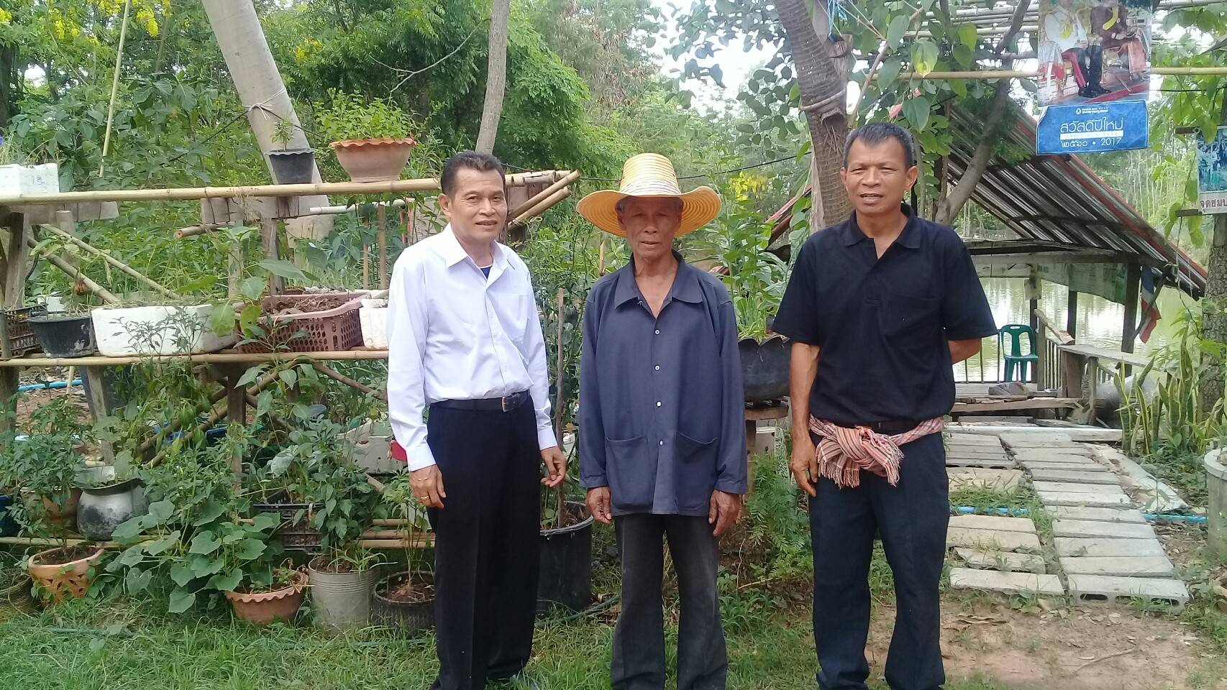

จุดเด่นของศูนย์
การทำเกษตรผสมผสาน โดยมีหลักสูตรการเรียนการสอนปรัชญาเศรษฐกิจพอเพียง 1 ไร่ 1 แสน การปลูกผักหวานป่า การเลี้ยงปลา การปลูกข้าว 1 ไร่ ได้ข้าว 100 ถัง การอนุรักษ์ไม้ยืนต้น การเพาะเห็ดและปลูกพืชในป่าธรรมชาติ
ศูนย์เรียนรู้ชุมชนบ้านโนนสวรรค์ จำนวนพื้นที่ของศูนย์ฯ มี 21 ไร่ 3 งาน ประเภทกิจกรรมทางการเกษตร : เกษตรผสมผสาน นายหนูกาล วิรุณละพันธ์ ได้มีโอกาสเข้ารับการศึกษาดูงานที่ศูนย์ปราชญ์ ชาวบ้านพ่อผาย สร้อยสระกลาง จังหวัดบุรีรัมย์ จึงเกิดแรงบันดาลใจในการทำการเกษตรแบบผสมผสานตามปรัชญาเศรษฐกิจพอเพียง โดยได้เริ่มจากการทำนา 1 ไร่ ได้ข้าว 100 ถัง และการทำเกษตรประณีต คือ "การปลูกทุกอย่างที่กินได้" จนประสบผลสำเร็จจนเป็นสถานที่ศึกษาดูงาน และได้มีหน่วยงานราชการต่างๆ ในจังหวัดสนับสนุนงบประมาณในการพัฒนาศูนย์ฯ เพื่อให้เป็นแหล่งเรียนรู้ ด้านการเกษตร การดำเนินชีวิตตามหลักปรัชญาเศรษฐกิจพอเพียง
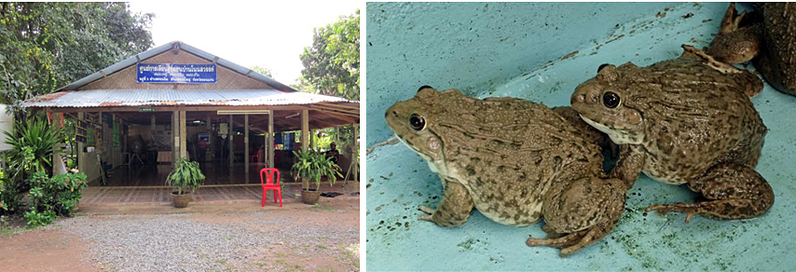
กรกฎาคม 2561

หลักสูตรที่จัดอบรม
ชื่อหลักสูตร "เกษตรทฤษฎีใหม่ ยึดปรัชญาเศรษฐกิจพอเพียง นา 1 ไร่ ได้ข้าว 100 ถัง" ประกอบด้วย การปรับเปลี่ยนแนวคิดการปฏิบัติสู่การดำเนินชีวิต ตามปรัชญาเศรษฐกิจพอเพียง การทำน้ำหมัก/ปุ๋ยหมักชีวภาพ การทำไร่นาสวนผสม การทำน้ำยาซักผ้า น้ำยาอเนกประสงค์ และการทำนาอินทรีย์ย์ การเลี้ยงกบ เลี้ยงปลาดุก เตาประหยัดพลังงานน้ำส้มควันไม้ และพลังงานทดแทน การเพาะปลูกผักหวานป่า การอนุรักษ์ป่า การทำบัญชีครัวเรือน และการจัดทำแผนการผลิตทางการเกษตรตามแนวทฤษฎีใหม่
คุณหนูกาล เป็นนักบริหารจัดการแม้จะมีข้อจำกัดในพื้นที่แต่สามารถบริหารจัดการได้ประโยชน์สูงสุด
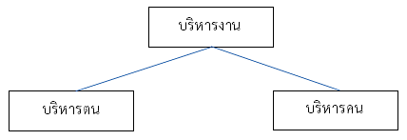
คุณหนูกาลมีความพอใจในสิ่งที่ตนเองทำ (ฉันทะ) มีความขยันหมั่นเพียรในอาชีพของตนเอง (วิริยะ) เอาใจฝักใฝ่ในสิ่งนั้น ไม่วางธุระ (จิตตะ) ใช้ปัญญาพิจารณาใคร่ครวญหาเหตุผล คิดค้นหาวิธีการแก้ไขปัญหาปรับปรุงอยู่เสมอ ไม่ฟุ้งซ่าน ไม่วอกแวกเมื่อพบข้อบกพร่องของงานก็รีบแก้ไขทำให้ดียิ่งขึ้น (วิมังสา)

ความพร้อมของศูนย์
ศูนย์ฯ มีอาคารฝึกอบรมสามารถรองรับผู้เข้ารับการฝึกอบรมได้ประมาณ 100 คน และเรือนนอนรองรับผู้เข้ารับการฝึกอบรมได้ 50 คน อาคารรับประทานอาหาร พร้อมโต๊ะ เก้าอี้รองรับผู้เข้ารับการฝึกอบรมได้ 100 คน มีห้องน้ำ จำนวน 10 ห้อง มีสถานที่สำหรับจัดกิจกรรม และมีโสตทัศนูปกรณ์วัสดุสำนักงานที่ เพียงพอสำหรับผู้เข้ารับการฝึกอบรม มีฐานการเรียนรู้ภายในศูนย์ฯ โดยมีวิทยากร จำนวน 4 คน

